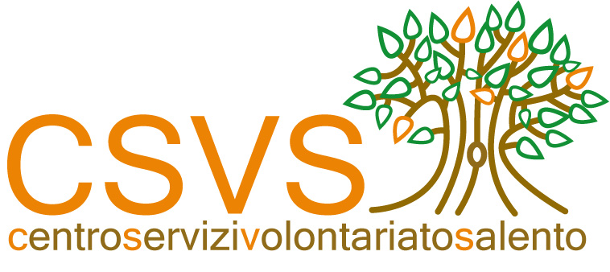
Proposte formative
per le Organizzazioni di Volontariato della provincia di Lecce

Seminario “Creazione e gestione di un ufficio stampa”
giovedì 1 luglio 2010, ore 18.30
sede Csvs Casarano

Via Padova 2, c/o Servizi sociali

Nome ………...……………...................................... Cognome ..........................................…………….............

Luogo e data di nascita .......................................................................................................................................

Telefono…....................................... ………cell..........…………………….. fax…..………………………..............

Indirizzo …………………………………..............……......................Città...........................………………............

E-mail………………………....…..……………………@.................................……………………………............…Associazione di appartenenza …....….………………..…………...................................…………………............

Indirizzo Associazione ………......…….......................................Città…..................................……………..........

Telefono Associazione..………..……...........................………… ……….fax…. …..............………………..........

e-mail Associazione ……………….......……………………@................................…………………………...........
INFORMATIVA AI SENSI DELL’ART. 13, D.lgs 196/2003

Con la presente Vi informiamo che i dati da Voi forniti vengono utilizzati per il corso in oggetto e trattati anche con strumenti informatici. Il conferimento dei dati non è obbligatorio ma in mancanza degli stessi il C.S.V.S non potrà fornire il servizio richiesto. In nessun caso i dati stessi verranno comunicati o diffusi a terzi ma potranno essere utilizzati per l’invio di comunicazioni riguardanti le attività istituzionali del C.S.V.S (seminari, convegni, corsi, ecc..) a meno di un suo esplicito dissenso che potrà esprimere barrando la casella sottostante. Come interessato godete dei diritti previsti dall'articolo 7 del citato d.lgs relativamente ai dati che Vi riguardano (accesso, correzione, integrazione, opposizione, cancellazione).
Titolare del trattamento è il Centro di Servizio Volontariato Salento ( C.S.V.S). Responsabile per il trattamento dei dati è il dott. Antonio Quarta al quale potrete rivolgervi per l’esercizio dei diritti di cui sopra al seguente indirizzo: Via Gentile,1 – 73100 LECCE. Se non desidera ricevere ulteriori comunicazioni del C.S.V.S. barri la casella qui accanto □

Data_________________________
FIRMA
___________________________

